**Федеральное агентство связи**

Ордена Трудового Красного Знамени

федеральное государственное бюджетное образовательное учреждение высшего образования   
«Московский технический университет связи и информатики»

Кафедра «Информатика»

Лабораторная работа №8: Модифицированный веб-сканер

по дисциплине «Кроссплатформенные технологии программирования»

В данной лабораторной работе вы расширите сканер для использования поточной обработки Java так, чтобы несколько веб-страниц можно было сканировать параллельно.

Выполнил: студент

группы БСТ1803

Корнеев Александр

Вариант 12

Москва 2020

**Содержание**

1 Задание на разработку программы 3

2 Разработанные функции и классы 6

2.1 Класс URLPool 6

2.1.1 Метод public void addNoneCheckedURL 6

2.1.2 Метод public void addCheckedURL 7

2.1.3 Метод public synchronized boolean addURL 7

2.1.4 Метод public InfoURL getInfo 7

2.1.5 Метод public synchronized URLDepthPair getURL 7

2.2 Класс Web_Scan 7

2.2.1 Внутренний класс CloseThread являющийся подклассом Runnable 7

3 Код программы 8

4 Результат работы программы 30

# Задание на разработку программы

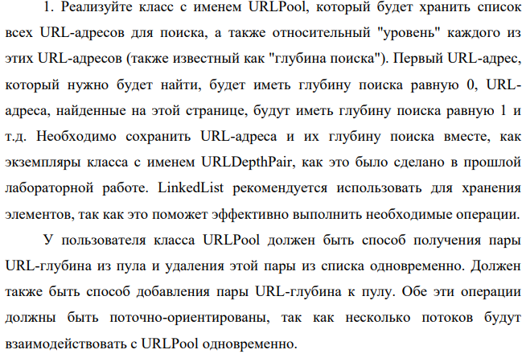

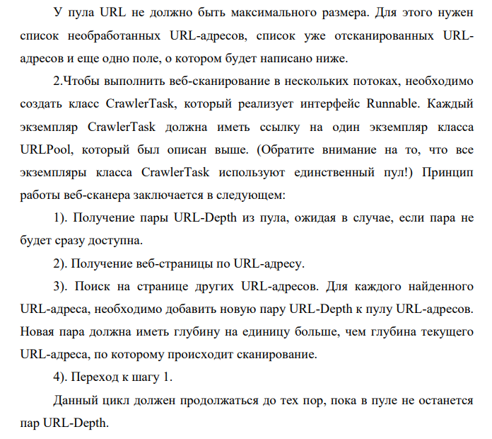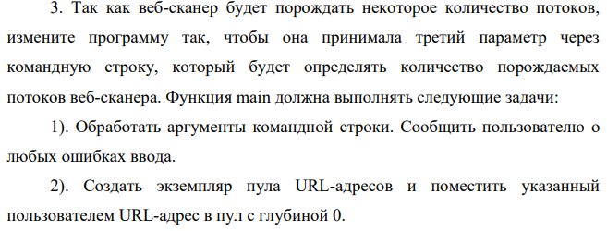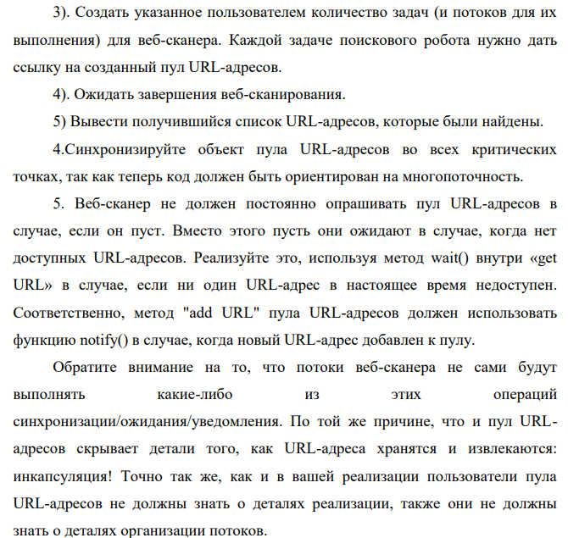

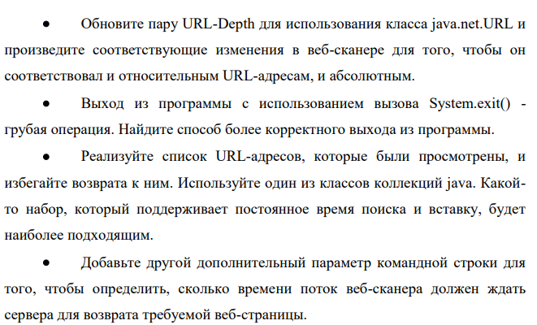

# Разработанные функции и классы

В некоторой степени изменены классы и методы разработанные в предыдущей лабораторной работе, а также добавлены:

## Класс URLPool

Класс, работающий с найденными URL адресами

* + 1. Метод public void addNoneCheckedURL

Добавляет адрес в список непроверяемых url

* + 1. Метод public void addCheckedURL

Добавляет адрес в список проверенных

* + 1. Метод public synchronized boolean addURL

Метод добавляющий новую URL пару в пул

* + 1. Метод public InfoURL getInfo

Метод возвращающий информацию о данном url

* + 1. Метод public synchronized URLDepthPair getURL

Метод получения URL из списка не проверенных

## Класс Web_Scan

Класс запускающий сканер Веб-Страниц

* + 1. Внутренний класс CloseThread являющийся подклассом Runnable

Класс необходимый для создания потока, который позволяет завершать программу при введении в консоль сообщения «close»

# Код программы

/**

* Класс реализующий сканер веб-страниц

*

*/

**public** **class** Crawler

{

/**

* Время ожидания запроса от сервера в мс

*/

**public** **int** timedout;

/**

* Пул, в котором содержиться все используемые и найденные адреса

*/

**public** URLPool urlPool;

/**

* База данных, к которой ведется подключение для записи

*/

**private** DBWriteURL db;

/**

* Шаблон регулярных выражений для поиска ссылок href

*/

**static** **final** String ***HREF_PATTERN*** = "(href=\").*?\"";

/**

* Шаблон регулярных выражений для поиска тега a

*/

**static** **final** String ***TAG_A_PATTERN*** = "(<a).*?>";

/**

* Скомплированный шаблон поиска тега а

*/

**private** **static** **final** Pattern ***TAG_A_PATTEN_COMPILE*** = Pattern.*compile*(***TAG_A_PATTERN***);

/**

* Скомплированный шаблон поиска href

*/

**private** **static** **final** Pattern ***HREF_PATTERN_COMPILE*** = Pattern.*compile*(***HREF_PATTERN***);

/**

* Максимальная глубина поиска

*/

**private** **int** maxDepth;

/**

* Конструктор

* **@param** url - Входящая url строка

* **@param** maxDepth - Максимальная глубина поиска

* **@throws** IOException

* **@throws** UnknownHostException

* **@throws** ClassNotFoundException

*/

**public** Crawler(String url, **int** maxDepth, **int** timedout) **throws** UnknownHostException, IOException, ClassNotFoundException, SQLException

{

**this**.timedout = timedout;

URLDepthPair urlpair = **new** URLDepthPair(url,0);

urlPool = **new** URLPool();

urlPool.addURL(urlpair);

**this**.maxDepth = maxDepth;

db = **new** DBWriteURL();

}

/**

* Класс потока

*/

**public** **class** CrawlerTask **implements** Runnable {

**public** **void** run()

{

**while**(**true**)

{

**try** {

startCrawl();

} **catch** (IOException e) {

// **TODO** Auto-generated catch block

e.printStackTrace();

} **catch** (InterruptedException e) {

// **TODO** Auto-generated catch block

e.printStackTrace();

}

}

}

}

/**

* Метод запускающий сканирование в несколько потоков

* **@param** n - количество потоков

* **@throws** SQLException

* **@throws** ClassNotFoundException

*/

**public** **void** startMultiThreadCrawl(**int** n) **throws** ClassNotFoundException

{

db.conn();

db.createDB();

**for**(**int** i = 0;i<n;i++)

{

CrawlerTask run = **new** CrawlerTask();

Thread myThread = **new** Thread(run,"Thread" + i);

myThread.start();

}

**while**(**true**)

{

**try** {

Thread.*sleep*(1000);

} **catch** (InterruptedException e) {

// **TODO** Auto-generated catch block

e.printStackTrace();

}

**if** (urlPool.waitCount == n)

{

db.closeDB();

System.*exit*(0);

}

}

}

/**

* Метод запускающий сканирование

* **@throws** IOException

* **@throws** SQLException

* **@throws** InterruptedException

*/

**private** **void** startCrawl() **throws** IOException, InterruptedException

{

URLDepthPair urlpair = urlPool.getURL();

**if** (urlpair.depth<=maxDepth)

{

**if**(readURL(urlpair)) urlPool.addCheckedURL(urlpair);

System.***out***.println(urlpair.url + " " + urlpair.depth);

}

**else** urlPool.addNoneCheckedURL(urlpair);

}

/**

* Метод чтения url страницы

* **@param** urlpair - содержит адрес url страницы

* **@return** - true, если подключение удачно, иначе false

* **@throws** IOException

* **@throws** SQLException

*/

@SuppressWarnings("finally")

**private** **boolean** readURL(URLDepthPair urlpair) **throws** IOException

{

InfoURL info = urlPool.getInfo(urlpair);

SocketConnection conn = **new** SocketConnection(urlpair,timedout);

// вернуть false, если соединение неудачно

**if** (!conn.connect()) **return** **false**;

conn.sendGET();

**if** (conn.checkConnection())

{

**try**

{

String line;

BufferedReader br = conn.br;

**while** (!(line = br.readLine()).equals("0"))

{

// Если строка содержит url, то увеличить количество ссылок

**if** (ParseNewURL(line,urlpair)) info.addHref();

info.readLine(line);

}

db.writeDB(info);

conn.close();

**return** **true**;

}

**finally**

{

conn.close();

**return** **false**;

}

}

// Если код ответа, не равен 200(OK)

**else** **return** **false**;

}

/**

* Метод парсинга строки на наличие уникальной url ссылки,

* если таковая существует на заданной строке, то добавляет

* новый url в необходимые элементы

* **@param** line - Входящая строка

* **@param** url - URLDepthPair по адресу которого была получена входящая строка

* **@return** true, если строка содержит url, иначе false

* **@throws** SQLException

*/

**private** **boolean** ParseNewURL(String line, URLDepthPair url)

{

**try**

{

// Поиск тега а

Matcher m = ***TAG_A_PATTEN_COMPILE***.matcher(line);

m.find();

String tagA = line.substring(m.start(),m.end());

// Поиск ссылки href в теге а

Matcher m2 = ***HREF_PATTERN_COMPILE***.matcher(tagA);

m2.find();

String href = tagA.substring(m2.start(),m2.end());

URLDepthPair newURL = **new** URLDepthPair(href,url.depth+1,url.domain);

// Увеличение количества "Цитирования страницы", если она уже есть в пуле

**if**(!urlPool.addURL(newURL))

{

InfoURL info = urlPool.getInfo(newURL);

info.addQuoute();

db.updateQuoteDB(info);

}

**return** **true**;

}

**catch** (IllegalStateException e)

{

**return** **false**;

}

**catch** (MalformedURLException e)

{

**return** **false**;

}

}

}

/**

* Класс для записи полученных URL и информации о них в базу данных

*/

**public** **class** DBWriteURL {

/**

* Экзлемпляр объекта Connection базы данных к которой ведется подключение

*/

**private** Connection conn;

/**

* Экзлемпляр объекта Statement базы данных к которой ведется подключение

*/

**private** Statement statmt;

/**

* Используемый драйвер JDBC для подключения к базе данных

*/

**private** **static** **final** String ***DRIVER*** = "org.sqlite.JDBC";

/**

* Префикс драйвера в пути для подключения к базе данных

*/

**private** **static** **final** String ***DRIVER_PREFIX*** = "jdbc:sqlite:";

/**

* Путь к файлу БД

*/

**private** **static** **final** String ***PATH*** = "db\\";

/**

* Имя БД, к которой ведется подключение

*/

**private** **static** **final** String ***DB*** = "parseurl.db";

/**

* Полный путь к БД для подключения

*/

**private** **static** **final** String ***FULLPATH*** = ***DRIVER_PREFIX***+***PATH***+***DB***;

/**

* Метод осуществляющий подключение к БД

* **@throws** ClassNotFoundException

* **@throws** SQLException

*/

**public** **void** conn()

{

conn = **null**;

**try** {

Class.*forName*(***DRIVER***);

} **catch** (ClassNotFoundException e) {

// **TODO** Auto-generated catch block

e.printStackTrace();

}

**try** {

conn = DriverManager.*getConnection*(***FULLPATH***);

} **catch** (SQLException e) {

// **TODO** Auto-generated catch block

e.printStackTrace();

}

}

/**

* Метод осуществляющий создание таблицы

* **@throws** ClassNotFoundException

* **@throws** SQLException

*/

**public** **void** createDB()

{

**try** {

statmt = conn.createStatement();

} **catch** (SQLException e) {

// **TODO** Auto-generated catch block

e.printStackTrace();

}

**try** {

statmt.executeUpdate("CREATE TABLE if not exists 'url' "

+ "('id' INTEGER PRIMARY KEY AUTOINCREMENT,"

+ "'url' text,"

+ "'quouteCount' INT,"

+ "'contentIndex' INT,"

+"'title' text,"

+ "'desciption' text);");

} **catch** (SQLException e) {

// **TODO** Auto-generated catch block

e.printStackTrace();

}

}

/**

* Создание в базе данных записи о проверенной странице

* **@param** info - класс, содержащий информацию о сайте на данном url

* **@throws** SQLException

*/

**public** **void** writeDB(InfoURL info)

{

**try** {

statmt.executeUpdate("INSERT INTO 'url'"

+ " ('url', 'quouteCount','contentIndex','title','desciption') VALUES "

+ "('"+info.getURL().replaceAll("'", "\"")+"',"+info.getQuoteCount()+","+info.getContentIndex()+",'"+info.getTitle().replaceAll("'", "\"")+"','"+info.getDescription().replaceAll("'", "\"")+"');");

} **catch** (SQLException e) {

// **TODO** Auto-generated catch block

e.printStackTrace();

}

}

/**

* Обновление количества "Цитирования" данной страницы другими

* **@param** info - класс, содержащий информацию о сайте на данном url

* **@throws** SQLException

*/

**public** **void** updateQuoteDB(InfoURL info)

{

**try** {

statmt.executeUpdate("UPDATE 'url' "

+ "SET 'quouteCount' = "+info.getQuoteCount()

+ " WHERE 'url' = '"+info.getURL()+"'");

} **catch** (SQLException e) {

// **TODO** Auto-generated catch block

e.printStackTrace();

}

}

/**

* Метод закрывающий подключение к БД

* **@throws** ClassNotFoundException

* **@throws** SQLException

*/

**public** **void** closeDB()

{

**try** {

conn.close();

} **catch** (SQLException e) {

// **TODO** Auto-generated catch block

e.printStackTrace();

}

**try** {

statmt.close();

} **catch** (SQLException e) {

// **TODO** Auto-generated catch block

e.printStackTrace();

}

}

}

/**

* Класс собирающий информацию о URL странице

*/

**public** **class** InfoURL {

/**

* url данной страницы

*/

**private** String url;

/**

* Содержит количество повторений слов длин больше 2

*/

**private** HashMap<String,Integer> wordMapCount = **new** HashMap<String,Integer>();

/**

* Количество слов длины больше 2

*/

**private** **int** wordCount = 0;

/**

* Количество ссылок на данную страниц из других источников

*/

**private** **int** quoteCount = 1;

/**

* Количество ссылок на url внутри страницы

*/

**private** **int** hrefCount = 0;

/**

* Количество заголовков на странице

*/

**private** **int** hCount = 0;

/**

* "Индекс повторяемости" - индекс косвенно указывающий на неповторяемость текста

*/

**private** **double** repeatIndex = 0;

/**

* "Индекс ссылок" - Индекс косвенно указывающий на количество ссылок на другие источники

* внутра страницы

*/

**private** **double** hrefIndex = 0;

/**

* "Индекс заголовков" - Индекс косвенно указывающий на количество заголовков

*/

**private** **double** hIndex = 0;

/**

* "Индекс контента" - Индекс косвенно указывающий на качество содержания контента на данной странице

*/

**private** **double** contentIndex = 0;

/**

* Заголвок данной страницы

*/

**private** String title = "";

/**

* Описание данной страницы

*/

**private** String description = "";

/**

* Флаг, указывающий что описание страницы еще не найдено

*/

**private** **boolean** readDescription = **true**;

/**

* Флаг, указывающий что начало данной строки находится внутри метатега описания

*/

**private** **boolean** isReadDescription = **false**;

/**

* Флаг, указывающий что начало данной строки находится внутри тега <style>

*/

**private** **boolean** isReadStyle = **false**;

/**

* Флаг, указывающий что начало строки находится внутри тега script

*/

**private** **boolean** isReadScript = **false**;

/**

* Флаг, укаывающий что заголовок страницы еще не найден

*/

**private** **boolean** readTitle = **true**;

/**

* Максимальная повторяемость слов, чтобы попасть в список неповторяемых

*/

**private** **final** **int** REPEAT_COUNT= 5;

/**

* Коэффициент важности слов с низкой повторяемостью

*/

**private** **final** **int** REPEAT_IMPORTANT= 1000;

/**

* Коэффициент важности ссылок для общего индекса

*/

**private** **final** **int** HREF_IMPORTANT= 10000;

/**

* Коэффициент важности заголовков для общего индекса

*/

**private** **final** **int** H_IMPORTANT = 50000;

/**

* Отступ в начале для получения содержимого title

*/

**private** **final** **int** START_TITLE = 7;

/**

* Отступ в конце для получения содержимого title

*/

**private** **final** **int** TOEND_TITLE = 8;

/**

* Шаблон регулярных выражений для поиска мета тега с описанием

*/

**public** **final** String DESCPRITION_PATTERN = "(?i)(<meta.*?name=\"description\".*?content=\")";

/**

* Шаблон регулярных выражений для поиска мета тега с заголовком

*/

**public** **final** String TITLE_PATTERN = "(?i)(<title>).*?(</title>)";

/**

* Шаблон регулярных выражений для поиска тегов, без их содержимого и тегов

* script с их содержимым

*/

**public** **final** String UNTAG_PATTERN = "(?i)(<script.*?>.*?</script>)|(<(?!script).*?>)";

/**

* Шаблон регулярных выражений для поиска открывающего тега script

*/

**public** **final** String SCRIPT_OPEN_PATTERN = "(?i)<script.*?>.*";

/**

* Шаблон регулярных выражения для поиска закрывающего тега sciprt

*/

**public** **final** String SCRIPT_CLOSE_PATTERN = "(?i)</script>";

/**

* Шаблон регулярных выражений для поиска открывающего тега style

*/

**public** **final** String STYLE_OPEN_PATTERN = "(?i)<style.*?>";

/**

* Шаблон регулярных выражений для поиска тега стайл с содержимым

*/

**public** **final** String STYLE_PATTERN = "(?i)<style.*?>.*?</style>";

/**

* Шаблон регулярных выражения для поиска закрывающего тега style

*/

**public** **final** String STYLE_CLOSE_PATTERN = "(?i)</style>";

/**

* Шаблон регулярных выражений для поиска заголовков

*/

**public** **final** String H_TAG_PATTERN = "(?i)<h[1-6]>";

/**

* Шаблон регулярных выражения для поиска слов

*/

**public** **final** String WORD_PATTERN = "[^а-яА-Яa-zA-Z]";

/**

* Скомпилированный шаблон для поиска мета тега с описанием

*/

**private** **final** Pattern DESCPRITION_PATTERN_COMPILE = Pattern.*compile*(DESCPRITION_PATTERN);

/**

* Скомпилированный шаблон для поиска мета тега с заголовком

*/

**private** **final** Pattern TITLE_PATTERN_COMPILE = Pattern.*compile*(TITLE_PATTERN);

/**

* Скомпилированный шаблон для поиска тегов, без их содержимого и тегов

* script с их содержимым

*/

**private** **final** Pattern UNTAG_PATTERN_COMPILE = Pattern.*compile*(UNTAG_PATTERN);

/**

* Скомпилированный шаблон для поиска открывающего тега script

*/

**private** **final** Pattern SCRIPT_CLOSE_PATTERN_COMPILE = Pattern.*compile*(SCRIPT_CLOSE_PATTERN);

/**

* Скомпилированный шаблон для поиска закрывающего тега script

*/

**private** **final** Pattern SCRIPT_OPEN_PATTERN_COMPILE = Pattern.*compile*(SCRIPT_OPEN_PATTERN);

/**

* Скомпилированный шаблон для поиска открывающего тега style

*/

**private** **final** Pattern STYLE_CLOSE_PATTERN_COMPILE = Pattern.*compile*(STYLE_CLOSE_PATTERN);

/**

* Скомпилированный шаблон для поиска закрывающего тега style

*/

**private** **final** Pattern STYLE_OPEN_PATTERN_COMPILE = Pattern.*compile*(STYLE_OPEN_PATTERN);

/**

* Скомпилированный шаблон для поиска тега style с содержимым

*/

**private** **final** Pattern STYLE_PATTERN_COMPILE = Pattern.*compile*(STYLE_PATTERN);

/**

* Скомпилированный шаблон для поиска заголовков

*/

**private** **final** Pattern H_TAG_PATTERN_COMPILE = Pattern.*compile*(H_TAG_PATTERN);

/**

* Скомпилированный шаблон для поиска слов

*/

**private** **final** Pattern WORD_PATTERN_COMPILE = Pattern.*compile*(WORD_PATTERN);

/**

* Конструктор класса

* **@param** url - url данного сайта

*/

**public** InfoURL(String url)

{

**this**.url = url;

}

/**

* Метод добавляющий количество "цитирования" данной страницы другими

*/

**public** **void** addQuoute()

{

quoteCount+=1;

}

/**

* Метод добавляющий количество ссылок на url на данной странице

*/

**public** **void** addHref()

{

hrefCount+=1;

}

/**

* Метод занимающийся поиском описания страницы

* **@param** line - передаваемая строка страницы

*/

**private** **void** readDescription(String line)

{

**if** (**this**.readDescription)

{

Matcher m = **this**.DESCPRITION_PATTERN_COMPILE.matcher(line);

**try**

{

m.find();

line = line.substring(m.end());

**this**.isReadDescription = **true**;

**this**.readDescription = **false**;

}

**catch** (IllegalStateException e)

{

}

}

**if** (isReadDescription)

{

**int** index = line.indexOf("\"");

**if** (index == -1)

{

**this**.description+=line;

}

**else**

{

**this**.description += line.substring(0, index);

**this**.isReadDescription = **false**;

}

}

}

/**

* Метод занимающийся поиском заголовка title страницы

* **@param** line - передаваемая строка страницы

*/

**private** **void** readTitle(String line)

{

**if** (**this**.readTitle)

{

Matcher m = **this**.TITLE_PATTERN_COMPILE.matcher(line);

**try**

{

m.find();

**this**.title = line.substring(m.start()+**this**.START_TITLE,m.end()-**this**.TOEND_TITLE);

**this**.readTitle = **false**;

}

**catch** (IllegalStateException e)

{

}

}

}

/**

* Метод занимающийся поиском заголовков на странице

* **@param** line - передаваемая строка страницы

*/

**private** **void** parseH(String line)

{

Matcher m = **this**.H_TAG_PATTERN_COMPILE.matcher(line);

**while**(m.find())

{

**this**.hCount++;

}

}

/**

* Метод занимающийся поиском повторяемости слов

* **@param** line - передаваемая строка страницы

*/

**private** **void** parseWord(String line)

{

**if** (**this**.isReadScript)

{

Matcher m = **this**.SCRIPT_CLOSE_PATTERN_COMPILE.matcher(line);;

**try**

{

m.find();

line = line.substring(m.end());

**this**.isReadScript = **false**;

}

**catch** (IllegalStateException e)

{

}

}

**if**(!**this**.isReadScript)

{

Matcher m = **this**.UNTAG_PATTERN_COMPILE.matcher(line);

String parseLine = m.replaceAll(" ");

m = **this**.SCRIPT_OPEN_PATTERN_COMPILE.matcher(parseLine);

**if** (m.find())

{

parseLine = m.replaceFirst("");

**this**.isReadScript = **true**;

}

m = **this**.WORD_PATTERN_COMPILE.matcher(parseLine);

parseLine = m.replaceAll(" ");

**for** (String var : parseLine.split(" "))

{

**if**(var.length() > 2)

{

**if**(wordMapCount.get(var)!=**null**) wordMapCount.put(var, wordMapCount.get(var)+1);

**else** wordMapCount.put(var, 1);

wordCount++;

}

}

}

}

/**

* Метод для удаления тега style из строки или игнорирования данной строки

* если тег на ней не заканчивается

* **@param** line - передаваемая строка

* **@return** новая строка без тега style

*/

**private** String readStyle(String line)

{

**if** (**this**.isReadStyle)

{

Matcher m = **this**.STYLE_CLOSE_PATTERN_COMPILE.matcher(line);

**try**

{

m.find();

line = line.substring(m.end());

**this**.isReadStyle = **false**;

}

**catch** (IllegalStateException e)

{

}

}

**if**(!**this**.isReadScript)

{

Matcher m = **this**.STYLE_PATTERN_COMPILE.matcher(line);

String parseLine = m.replaceAll(" ");

m = **this**.STYLE_OPEN_PATTERN_COMPILE.matcher(parseLine);

**if** (m.find())

{

parseLine = m.replaceFirst("");

**this**.isReadScript = **true**;

}

}

**return** line;

}

/**

* Метод рассчитывающий индексы содержания страницы

*/

**private** **void** calculateIndex()

{

**if**(wordCount > 0)

{

**int** sum = 0;

**for** (Integer var : wordMapCount.values())

{

**if**(var<**this**.REPEAT_COUNT)

{

sum+=var;

}

}

**if**(sum>0)

{

repeatIndex = **this**.REPEAT_IMPORTANT*sum/**this**.wordCount;

}

hrefIndex = **this**.HREF_IMPORTANT\***this**.hrefCount/**this**.wordCount;

hIndex = **this**.H_IMPORTANT\***this**.hCount/**this**.wordCount;

contentIndex = repeatIndex+hrefIndex+hIndex;

}

}

/**

* Метод читающий передаваемую строку

* **@param** line - передаваемая строка страницы

*/

**public** **void** readLine(String line)

{

line = readStyle(line);

**if**(!**this**.isReadStyle)

{

readDescription(line);

readTitle(line);

parseH(line);

parseWord(line);

calculateIndex();

}

}

/**

* **@return** Индекс повторяемости

*/

**public** **double** getRepeatIndex()

{

**return** **this**.repeatIndex;

}

/**

* **@return** Индекс ссылок

*/

**public** **double** getHrefIndex()

{

**return** **this**.hrefIndex;

}

/**

* **@return** Индекс заголовков

*/

**public** **double** getHIndex()

{

**return** **this**.hIndex;

}

/**

* **@return** Индекс содержимого страницы

*/

**public** **double** getContentIndex()

{

**return** **this**.contentIndex;

}

/**

* **@return** Количество "цитирования" страницы

*/

**public** **int** getQuoteCount()

{

**return** **this**.quoteCount;

}

/**

* **@return** Заголовок страницы

*/

**public** String getTitle()

{

**return** **this**.title;

}

/**

* **@return** Описание страницы

*/

**public** String getDescription()

{

**return** **this**.description;

}

/**

* **@return** url страницы

*/

**public** String getURL()

{

**return** **this**.url;

}

}

/**

* Класс осуществляющий работу с http запросами с помощью сокета

*/

**public** **class** SocketConnection

{

/**

* Код ответа сервера

*/

**public** String code;

/**

* Используемый при соеденении протокол

*/

**private** **final** String PROTOCOL = "HTTP/1.1";

/**

* Время ожидания ответа от сервара в мс.

*/

**private** **int** timedout;

/**

* Порт по которому идет соединение

*/

**private** **final** **int** CONNECTION_PORT = 80;

/**

* PrintWriter, через который отправляются данные на сервер

*/

**public** PrintWriter pw;

/**

* BufferedReader, в которой осуществляется чтение ответа сервера

*/

**public** BufferedReader br;

/**

* domain - домен, к которому ведется подключение

*/

**public** String domain;

/**

* Путь до файла, без доменного имени

*/

**public** String path;

/**

* Сокет с которым ведется связь

*/

**private** Socket sock;

/**

* Содержит заголовки ответа на http запрос

*/

**public** HashMap<String, String> request;

/**

* Конструктор работающий с объектом URLDepthPair

* **@param** url - Объект URLDepthPair, содержащий данные о подключения к сайту

*/

**public** SocketConnection(URLDepthPair url, **int** timedout)

{

**this**.domain = url.domain;

**this**.path = url.path;

**this**.timedout = timedout;

}

/**

* **@param** domain - Доменное имя

* **@param** path - Путь до файла без доменного имени

*/

**public** SocketConnection(String domain, String path, **int** timedout)

{

**this**.domain = domain;

**this**.path = path;

**this**.timedout = timedout;

}

/**

* **@param** domain - Доменное имя

*/

**public** SocketConnection(String domain, **int** timedout)

{

**this**.domain = domain;

**this**.path = "/";

**this**.timedout = timedout;

}

/**

* Метод подключения к серверу

* **@return** true, при удачном подключении

*/

**public** **boolean** connect()

{

**try**

{

**this**.sock = **new** Socket(domain,CONNECTION_PORT);

sock.setSoTimeout(timedout);

OutputStream os = sock.getOutputStream();

**this**.pw = **new** PrintWriter(os,**true**);

InputStream is = sock.getInputStream();

InputStreamReader in = **new** InputStreamReader(is);

**this**.br = **new** BufferedReader(in);

**return** **true**;

}

**catch** (UnknownHostException e)

{

**return** **false**;

}

**catch** (IOException e)

{

**return** **false**;

}

}

/**

* Метод отправляющий GET запрос на сервер

* **@throws** IOException

*/

**public** **void** sendGET () **throws** IOException

{

pw.println("GET "+path+" " + PROTOCOL);

pw.println("Host: "+ domain);

pw.println("");

}

/**

* Метод, проверки кода соединения

* **@return** true, если код равен 200 и соединение удачное

* иначе false

* **@throws** IOException

*/

**public** **boolean** checkConnection()

{

**try**

{

String line = br.readLine();

code = line.substring(PROTOCOL.length()+1,PROTOCOL.length()+4);

// "Пролистываем не нужные html заголовки"

**while** (!(line = br.readLine()).equals(""));

**if**(code.equals("200")) **return** **true**;

**else** **return** **false**;

}

**catch**(IOException | IndexOutOfBoundsException | java.lang.NullPointerException e)

{

**return** **false**;

}

}

/**

* Метод закрывающий соединение с сокетом

* **@throws** IOException

*/

**public** **void** close() **throws** IOException

{

**this**.sock.close();

}

}

/**

* Класс реализующий пару URL:Depth

* URL - Адрес страницы url

* Depth - Глубина поиска, на которой найдена данная страница

*/

**public** **class** URLDepthPair

{

/**

* Индекс начала ссылки в в строке вида 'href="URL" ' (С любым символом на конце после кавычек)

*/

**public** **static** **final** **int** ***START_HREF*** = 6;

/**

* Количество символов до конца строки от конца ссылки в строке вида 'href="URL" ' (С любым символом на конце после кавычек)

*/

**public** **static** **final** **int** ***HREF_TOEND*** = 1;

/**

* Расширение html файла

*/

**public** **static** **final** String ***HTML_EXTENSION*** = ".html";

/**

* Допустимые расширения

*/

**public** **static** **final** String ***ACCEPTABLE_EXTENSION_PATTERN*** = "(.html?)|(.php)";

/**

* Префикс доступа к URL HTTP

*/

**public** **static** **final** String ***URL_PREFIX_HTTP*** = "http://";

/**

* Шаблон регулярных выражений, необходиый для поиска префиксов http://

*/

**public** **static** **final** String ***PREFIX_PATTERN*** = "(http://)";

/**

* Шаблон регулярных выражения соответствующий доменным именам

*/

**public** **static** **final** String ***DOMAIN_PATTERN*** = "([\\da-zа-я\\.-]+)\\.([a-zа-я\\.]{2,6})";

/**

* Шаблон регулярных выражений, соответсвующий путям до файла

*/

**public** **static** **final** String ***PATH_PATTERN*** = "([/\\wа-я\\.-]*)*\\/?";

/**

* Шаблон регулярных выражений, возвращающий расширение файла

*/

**public** **static** **final** String ***EXTENSION_PATTERN*** = "\\.[\\wа-я\\-]+$";

/**

* Шаблон регулярных выражений, соответствующий url строке

*/

**public** **static** **final** String ***URL_PATTERN*** = ***PREFIX_PATTERN***+***DOMAIN_PATTERN***+***PATH_PATTERN***;

/**

* Скомплированный шаблон допустимых расширений

*/

**public** **final** Pattern ACCEPTABLE_EXTENSION_PATTERN_COMPILE = Pattern.*compile*(***ACCEPTABLE_EXTENSION_PATTERN***);

/**

* Скомпилированный шаблон регулярных выражений, необходиый для поиска префиксов http://

*/

**public** **final** Pattern PREFIX_PATTERN_COMPILE = Pattern.*compile*(***PREFIX_PATTERN***);

/**

* Скомпилированный шаблон регулярных выражения соответствующий доменным именам

*/

**public** **final** Pattern DOMAIN_PATTERN_COMPILE = Pattern.*compile*(***DOMAIN_PATTERN***);

/**

* Скомпилированный шаблон регулярных выражений, соответсвующий путям до файла

*/

**public** **final** Pattern PATH_PATTERN_COMPILE = Pattern.*compile*(***PATH_PATTERN***);

/**

* Скомпилированный шаблон регулярных выражений, возвращающий расширение файла

*/

**public** **final** Pattern EXTENSION_PATTERN_COMPILE = Pattern.*compile*(***EXTENSION_PATTERN***);

/**

* Скомпилированный шаблон регулярных выражений, соответствующий url строке

*/

**public** **final** Pattern URL_PATTERN_COMPILE = Pattern.*compile*( ***URL_PATTERN***);

/**

* Переменная содержащая url

*/

**public** String url;

/**

* Переменная содержащая префикс доступа

*/

**public** String prefix;

/**

* Переменная содержащая доменное имя

*/

**public** String domain;

/**

* Переменная содержащая путь

*/

**public** String path;

/**

* Переменная содержащая глубину

*/

**public** **int** depth;

/**

* Конструктор для строки содержащей url

* **@param** url - Входящая строка, содержащая url

* **@param** depth - Глубина

* **@throws** MalformedURLException - данная строка не содержит url

*/

**public** URLDepthPair(String url, **int** depth) **throws** MalformedURLException

{

**if** (URL_PATTERN_COMPILE.matcher(url).matches()) **this**.url= url;

**else** **this**.url = searchPattern(url,URL_PATTERN_COMPILE);

Pattern p = **this**.DOMAIN_PATTERN_COMPILE;

Matcher m = p.matcher(**this**.url);

m.find();

**this**.domain = **this**.url.substring(m.start(),m.end());

**this**.path = **this**.url.substring(m.end());

**if** (**this**.path.isEmpty()) **this**.path = "/";

**this**.depth = depth;

checkExtension();

}

/**

* Конструктор для строки типа 'href="URL" '(С любым символом на конце после кавычек)

* **@param** href - Передаваемая строка

* **@param** depth - Глубина поиска, нак которой она найдена

* **@param** domain - Домен, на котором найдена найдена данная строка

* **@throws** MalformedURLException - В случае, если строка не содержит прямой или косвенной ссылки

*/

**public** URLDepthPair(String href, **int** depth, String domain) **throws** MalformedURLException

{

String hrefContent = href.substring(***START_HREF***,href.length()-***HREF_TOEND***);

// Если строка содержит полную URL ссылку

**try**

{

**this**.url = searchPattern(hrefContent,URL_PATTERN_COMPILE);

Pattern p = **this**.DOMAIN_PATTERN_COMPILE;

Matcher m = p.matcher(**this**.url);

m.find();

**this**.domain = **this**.url.substring(m.start(),m.end());

**this**.path = **this**.url.substring(m.end());

**if** (**this**.path.isEmpty()) **this**.path = "/";

**this**.depth = depth;

checkExtension();

}

// Если строка имеет тип пути

**catch** (MalformedURLException e)

{

// Проверка правильности домена

**if** (!DOMAIN_PATTERN_COMPILE.matcher(domain).matches()) **throw** **new** MalformedURLException("Wrong URL");

hrefContent = searchPattern(hrefContent,PATH_PATTERN_COMPILE);

**if** (hrefContent.isEmpty()) **throw** **new** MalformedURLException("Wrong URL");

**if** (hrefContent.charAt(0) != '/') hrefContent = "/"+hrefContent;

**this**.url = ***URL_PREFIX_HTTP***+domain+hrefContent;

**this**.domain = domain;

**this**.path = hrefContent;

**this**.depth = depth;

checkExtension();

}

}

/**

* Метод поиска подстроки соответствующей шаблону

* **@param** url - входная строка

* **@param** pattern - искомый шаблон

* **@return** String - найденная подстрока, содержащая url, иначе null

* **@throws** MalformedURLException - Данная строка не содержит url

*/

**public** String searchPattern(String url,Pattern p) **throws** MalformedURLException

{

Matcher m = p.matcher(url);

**try**

{

m.find();

**return** url.substring(m.start(),m.end());

}

**catch** (IllegalStateException e)

{

**throw** **new** MalformedURLException("Wrong URL");

}

}

/**

* Метод проверки на то, что расширение файла на конце найденного url

* или отсутствует или является допустимым, в противном случае выдает ошибку

* **@throws** MalformedURLException

*/

**private** **void** checkExtension() **throws** MalformedURLException

{

String extension = **null**;

**try** {

extension = searchPattern(path,EXTENSION_PATTERN_COMPILE);

}

**catch** (MalformedURLException e)

{

extension = ***HTML_EXTENSION***;

}

**finally**

{

**if** (!ACCEPTABLE_EXTENSION_PATTERN_COMPILE.matcher(extension).matches()) **throw** **new** MalformedURLException("Wrong extension");

}

}

@Override

**public** **int** hashCode()

{

**return** url.hashCode();

}

@Override

**public** **boolean** equals(Object obj)

{

**if** (**this** == obj)

**return** **true**;

**if** (obj == **null**)

**return** **false**;

**if** (getClass() != obj.getClass())

**return** **false**;

URLDepthPair other = (URLDepthPair) obj;

**if** (url.equals(other.url)) **return** **true**;

**else** **return** **false**;

}

}

/**

* Класс, работающий с найденными URL адресами

*/

**public** **class** URLPool {

/**

* Количество ожидающих потоков

*/

**public** **int** waitCount = 0;

/**

* Множество всех найденных адресов, для проверки уникальности нового домена

*/

**public** HashMap<String,InfoURL> allURL = **new** HashMap<String,InfoURL>();

/**

* Множество всех найденных доменов, необходимый для "Умного" выбора новой страницы

* для парсинка

*/

**public** HashSet<String> allDomain = **new** HashSet<String>();

/**

* Список не проверенных, но найденны url адресов

*/

**public** LinkedList <URLDepthPair> unCheckedList = **new** LinkedList <URLDepthPair>();

/**

* Список проверенных url адресов

*/

**public** LinkedList <URLDepthPair> checkedList = **new** LinkedList <URLDepthPair>();

/**

* Список непроверяемых узлов

*/

LinkedList <URLDepthPair> noneCheckedList = **new** LinkedList <URLDepthPair>();

/**

* Добавляет адрес в список непроверяемых url

* **@param** urlpair

*/

**public** **void** addNoneCheckedURL (URLDepthPair urlpair)

{

noneCheckedList.addLast(urlpair);

}

/**

* Добавляет адрес в список проверенных

* **@param** urlpair - добавляемая пара

*/

**public** **void** addCheckedURL(URLDepthPair urlpair)

{

checkedList.addLast(urlpair);

}

/**

* Метод добавляющий новую URL пару в пул

* **@param** urlpair - добавляемая пара

* **@return** true, если пара еще не содержится в пуле иначе false

*/

**public** **synchronized** **boolean** addURL(URLDepthPair urlpair)

{

**if** (allURL.containsKey(urlpair.url)) **return** **false**;

**else**

{

allURL.put(urlpair.url, **new** InfoURL(urlpair.url));

// Добавление в конец списка, проверяемых страниц, если это страница

// с не уникальным доменом, иначе в начало списка

**if** (allDomain.contains(urlpair.domain)) unCheckedList.addLast(urlpair);

**else**

{

unCheckedList.addFirst(urlpair);

allDomain.add(urlpair.domain);

}

**this**.notify();

**return** **true**;

}

}

/**

* Метод возвращающий информацию о данном url

* **@param** urlpair - пара для которой запрашивается информация

* **@return** InfoURL - информация о данной паре

*/

**public** InfoURL getInfo(URLDepthPair urlpair)

{

**return** allURL.get(urlpair.url);

}

/**

* Метод получения URL из списка не проверенных

* **@return** URLDepthPair - url пара для сканирования

* **@throws** InterruptedException

*/

**public** **synchronized** URLDepthPair getURL() **throws** InterruptedException

{

**if** (unCheckedList.isEmpty())

{

waitCount++;

**this**.wait();

waitCount--;

**return** unCheckedList.pollFirst();

}

**return** unCheckedList.pollFirst();

}

}

/**

* Класс запускающий сканер Веб-Страниц

*

*/

**public** **class** Web_Scan {

/**

* **@param** url - Адрес веб-страницы с которой начинается поиск

* **@param** depth - Максимальная глубина поиска

* **@throws** IOException

* **@throws** UnknownHostException

* **@throws** SQLException

* **@throws** ClassNotFoundException

*/

**public** **static** **void** main(String[] args) **throws** UnknownHostException, IOException, ClassNotFoundException, SQLException

{

//http://www.777gid.ru/p/blog-page_30.html

CloseThread run = **new** CloseThread();

Thread myThread = **new** Thread(run,"CloseThread");

myThread.start();

String url = args[0];

**int** depth = Integer.*parseInt*(args[1]);

**int** timedout = Integer.*parseInt*(args[2]);

Crawler crawl = **new** Crawler(url, depth,timedout);

crawl.startMultiThreadCrawl(5);

}

/**

* Поток необходимый для завершения программы при

* введении в консоль сообщения close

*/

**public** **static** **class** CloseThread **implements** Runnable {

**public** **void** run()

{

Scanner sc = **new** Scanner(System.***in***);

**while**(**true**) {

String str = sc.next();

System.***out***.println(str);

**if**("close".equals(str)) {

System.*exit*(0);

}

}

}

}

}

# Результат работы программы

Входные аргументы

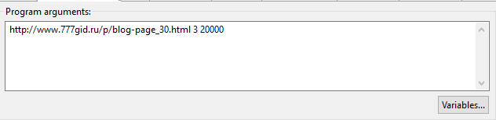

Некоторая часть выведенных записей

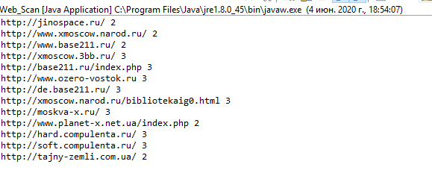

Некоторая часть записей в БД

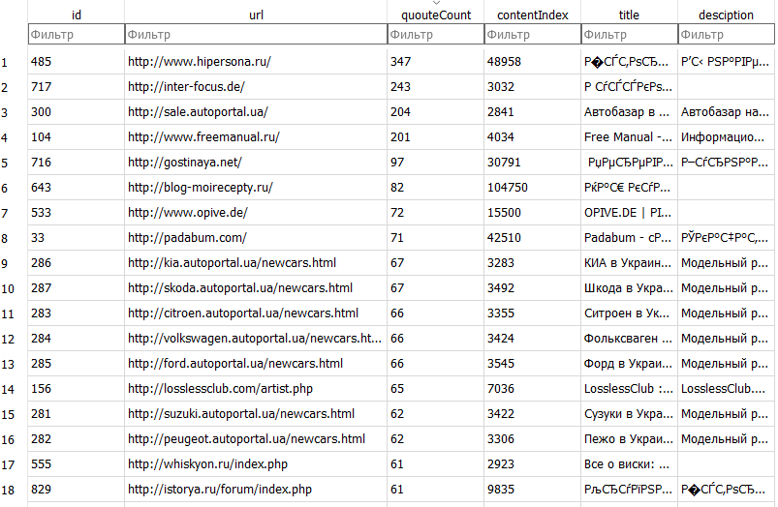

Завершение работы при наборе close в консоли

